第8次实验 存储过程和触发器

专业班级 | 计203 | 姓名 | 刘子言 | 学号 | 20002462 | 完成日期 | 2022.10.21
指导教师 | 王占全 | 教师评阅结果

- 实验名称
存储过程和触发器

- 实验目的
·存储过程
- 掌握创建存储过程的方法
- 掌握修改、删除存储过程的方法
- 掌握调用存储过程的方法
- 掌握带参存储过程的创建和调用
- 了解系统存储过程的用途
- 掌握简单系统的实现方法
·触发器
- 了解 SQL Server 的触发器类型
- 掌握创建各种触发器的方法
- 掌握使用每种触发器的方法
- 掌握简单系统的实现方法

- 实验环境和主要设备（包括主要软硬件设备）
计算机，Win10，SQL Server 2019系统，管理工具SSMS。

- 实验步骤

实验8.1 存储过程
1、创建一个存储过程no_grade，显示有所选课程没有成绩的学生的学号、姓名、所选全部课程名称及其成绩。
启动查询分析器，编辑SQL语言。创建的存储过程no_grade的代码流程如下：
·先判断是否存在同名存储过程，若存在，删除以后再建立新的存储过程。
·为显示有所选课程没有成绩的学生的学号、姓名、所选全部课程名称及其成绩，在查询语句中运用了包含IN的子查询，具体代码如下：
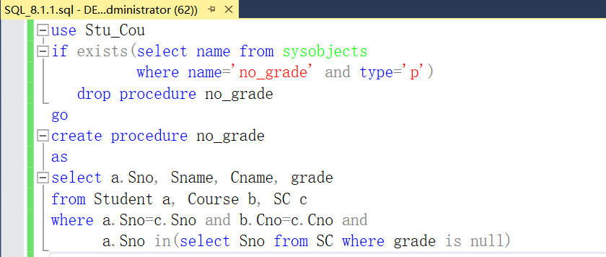
·点击执行，显示命令已成功完成：
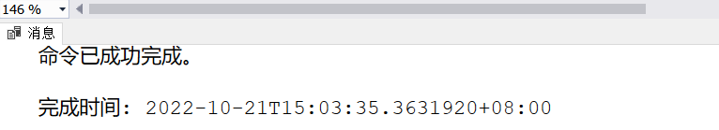

2、如果在SC表中存在有学生的课程没有成绩，则执行存储过程no_grade。
启动查询分析器，编辑SQL语言。
·运用IF判断语句和存在EXISTS语句结合，判断SC表中是否存在有学生的课程没有成绩。如果存在，则执行存储过程no_grade。
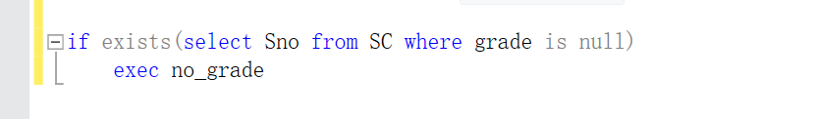
·点击执行，显示存储过程no_grade执行结果如下，存在有学生“95002”、“96001”的课程没有成绩：
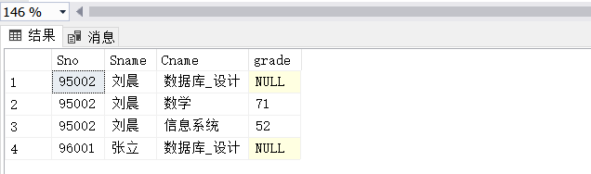

3、创建一个存储过程cpro，显示用户指定课程类型且课程名称中包含指定文字的课程的课程号、课程名称、课程类型、学分数。
启动查询分析器，编辑SQL语言。创建的存储过程cpro的代码流程如下：
·先判断是否存在同名存储过程，若存在，删除以后再建立新的存储过程。
·为显示用户指定课程类型且课程名称中包含指定文字的课程的课程号、课程名称、课程类型、学分数，在查询语句中运用了where条件查询和LIKE字符匹配查询，具体代码如下：
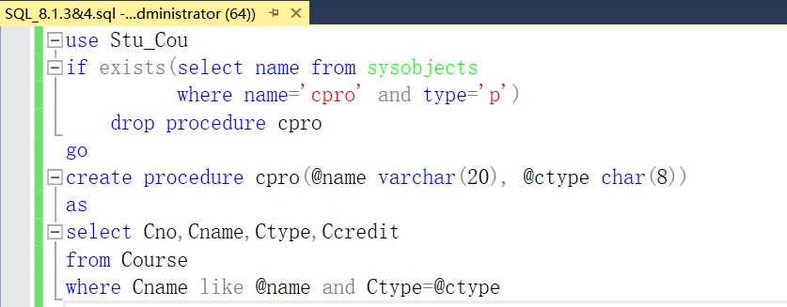
·点击执行，显示命令已成功完成：
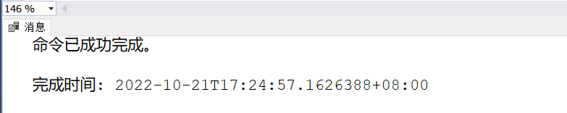

4、执行存储过程cpro，显示课程名称中包含“数据”而且为“必修”类型的课程的课程号、课程名称、课程类型、学分数。
启动查询分析器，编辑SQL语言。执行存储过程cpro，输入的参数为“%数据%”和“必修”。
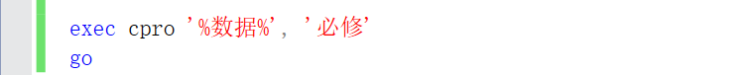
·点击执行，显示存储过程cpro执行结果如下：
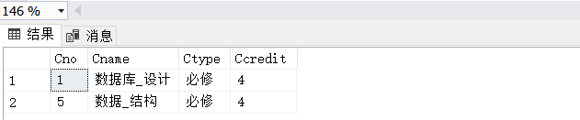

实验8.2 触发器
1、触发器是什么？有什么用途？
1）触发器的含义
触发器（trigger）是用户定义在关系表上的一类由事件驱动的存储过程，由服务器自动激活。
触发器是一种特殊的存储过程，主要是通过事件进行触发而被执行的，而存储过程可以通过存储过程名而被直接调用。当对某一基本表进行诸如insert、update、delete这些操作时，SQL Server就会自动执行触发器所在定义的SQL语句，从而保证对数据的处理必须符合由这些 SQL 语句所定义的规则。对应的触发器有三种：insert 触发器、update 触发器、delete 触发器。
2）触发器的用途
触发器可以进行更为复杂的检查和操作，具有更精细和更强大的数据控制能力。它的优点是不管什么原因造成的数据变化都能自动响应，对于每条SQL语句，触发器仅执行一次，事务可用于触发器中。触发器常用于保证定整性，并在一定程度上实现安全性。
触发器的主要作用就是能够实现由主码和外码所不能保证的复杂的参照完整性和数据的一致性。此外，触发器还有以下不同的功能：
·强化约束：实现比check语句更为复杂的约束；
·跟踪变化：通过检测数据库内的操作，拒绝未经许可的数据库更新；
·级联运行：自动级联影响整个数据库的各项内容。例如，某个表上的触发器中包含有对另外一个表的数据操作（如删除、插入或更新），而该操作又导致该表上触发器被触发。
·调用存储过程：触发器可以调用一个或多个存储过程。这样就可以解决高级形式的业务规则或复杂行为限制以及实现定制记录等一些方面的问题。例如，触发器能够找出某一表在数据修改前后状态发生的差异，并根据这种差异执行一定的处理。

2、创建一个触发器，如果对不及格的成绩进行修改，给出提示信息并取消操作。
启动查询分析器，编辑SQL语言。创建触发器is_pass的代码流程如下：
·先判断是否存在同名触发器，若存在，删除以后再建立新的触发器。
·创建修改触发器，deleted与inserted的表结构同SC；定义两个变量grade1和grade2分别存放修改前后的成绩，如果修改前的成绩小于60并且修改前后的成绩不相等，则说明用户对不及格的成绩进行了修改，随后给出消息提示，并且取消该修改操作。具体代码如下：
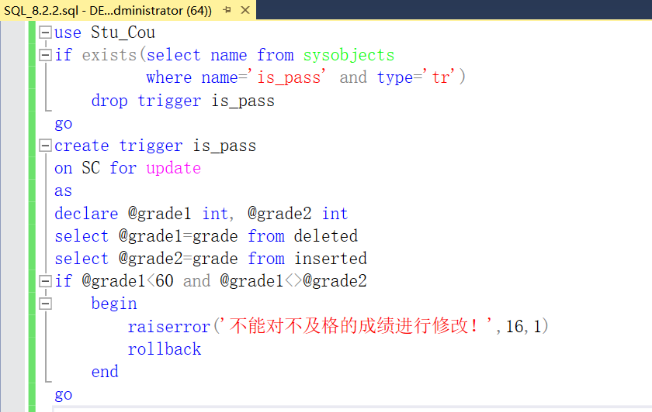
·点击执行，显示命令已成功完成：
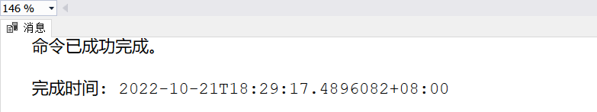

·接下来进行测试：对表SC中学生“95002”的3号课程的成绩52分修改为80分，查看触发器is_pass的执行情况：
测试代码如下：
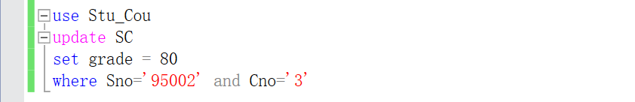
测试结果如下：
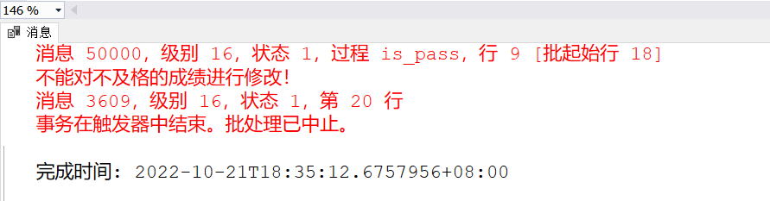

[五] 问题回答
Q存储过程有哪些优点？
答：使用存储过程具有如下优点：
- 将业务操作封装：
可以为复杂的业务操作编写存储过程，放在数据库中。用户可以调用存储过程执行，而业务操作对用户是不可见的。若存储过程仅修改了执行体，而没有修改接口，则用户程序不需要修改，达到了业务封装的效果。
- 便于事务管理：
事务控制可以用在存储过程中，程序员可以依据业务的性质定义事务，并对事务进行相应级别的操作。
- 实现一定程度的安全性保护：
由于存储过程存放在数据库中，且在服务器端运行，因此，对于那些不允许用户直接操作的表或视图，如果用户又需要对这些表或视图进行操作，则可以通过调用存储过程来间接地访问这些表或视图，从而达到一定程度的安全性。这种安全性缘于用户对存储过程只有执行权限，没有查看权限。拥有了存储过程的执行权限，就自动获取了存储过程中对相应表或视图的操作权限，但是这些操作权限仅能通过执行存储过程来实现，一旦脱离存储过程，也就失去了存储过程对所涉及的表或视图的相应操作权限。
- 特别适合统计和查询操作：
一般统计和查询，尤其是期末统计，往往涉及数据量大、表多，若在客户端实现，数据流量和网络通信量较大。很多情况下，管理信息系统的设计者，将复杂的查询和统计用存储过程来实现，免去客户端的大量编程。
- 减少网络通信量：
存储过程仅在服务器端执行，客户端只接收结果。由于存储过程与数据一般在一个服务器中，因此可以减少大量的网络通信量。

